Rura do skroplin - po co i dlaczego?
Rura do skroplin jest przydatna jeżeli potrzebujesz odprowadzić skropliny ze swojej klimatyzacji. Chcesz się dowiedzieć więcej na ten temat? Zapraszamy do lektury!

Klimatyzacja jest bardzo ważnym elementem życia każdego, kto ją poznał. Zwłaszcza podczas upalnego lata jest ona niezwykle potrzebna, jednak żeby działała, należy o nią dbać. Jednym z tego elementów jest odpowiednie odprowadzanie skroplin z klimatyzacji. Dlatego będzie potrzebna odpowiednia rura do skroplin.
Po co odprowadzać skropliny
Efektem pracy klimatyzacji oprócz wysuszania i obniżenia temperatury powietrza jest powstawanie skroplin które są efektem wykraplania wilgoci w wymienniku ciepła klimatyzatora. Oczywiście im powietrze jest wilgotniejsze i im wyższa temperatura, tym więcej skroplin będzie powstawało. Woda pierwotnie zbiera się na tacce, która znajduje się pod wymiennikiem ciepła w jednostce wewnętrznej. Potrzebna jest więc metoda, żeby skropliny odpływały w taki sposób, żeby klimatyzator nie przeciekał. W tym może Ci pomóc odpowiednio dobrana rura do skroplin.

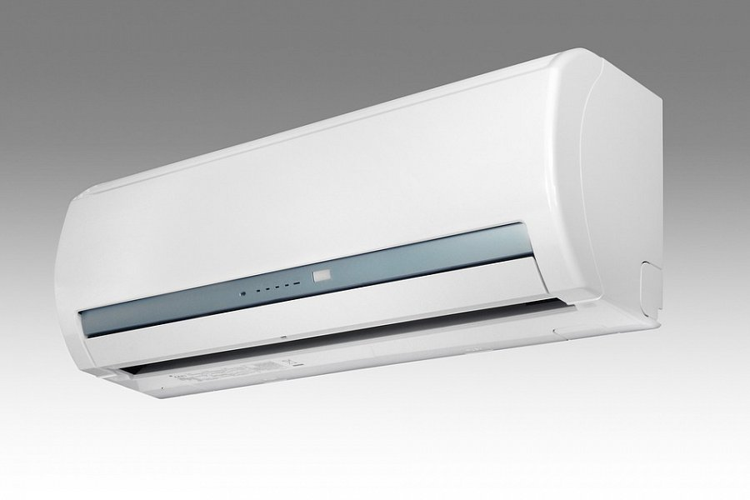
Metody odprowadzania z pomocą rury do skroplin
Istnieją dwie sposoby na odprowadzenie skroplin - albo do kanalizacji, albo do zbiornika znajdującego się na zewnątrz budynku. Dużo popularniejsza jest pierwsza metoda, czyli przez odpływ grawitacyjny do istniejącego pionu kanalizacyjnego. Jest to droższa metoda, ale pozwala na bezobsługową eksploatację klimatyzacji. Druga metoda do zbiornika jest tańsza, aczkolwiek spółdzielnie mieszkaniowe mogą się na to nie zgodzić. Do obydwóch będziecie jednak potrzebować rurę do skroplin.
Po więcej informacji na ten temat wejdź na stronę internetową Centrowent, gdzie specjalista pomoże ci wybrać odpowiednią rurę do twoich potrzeb.

